4ème dimanche de Pâques 03 mai Journée mondiale des vocations

ÉVANGILE : « Je suis la porte des brebis » (Jn 10, 1-10)

Évangile de Jésus Christ selon saint Jean
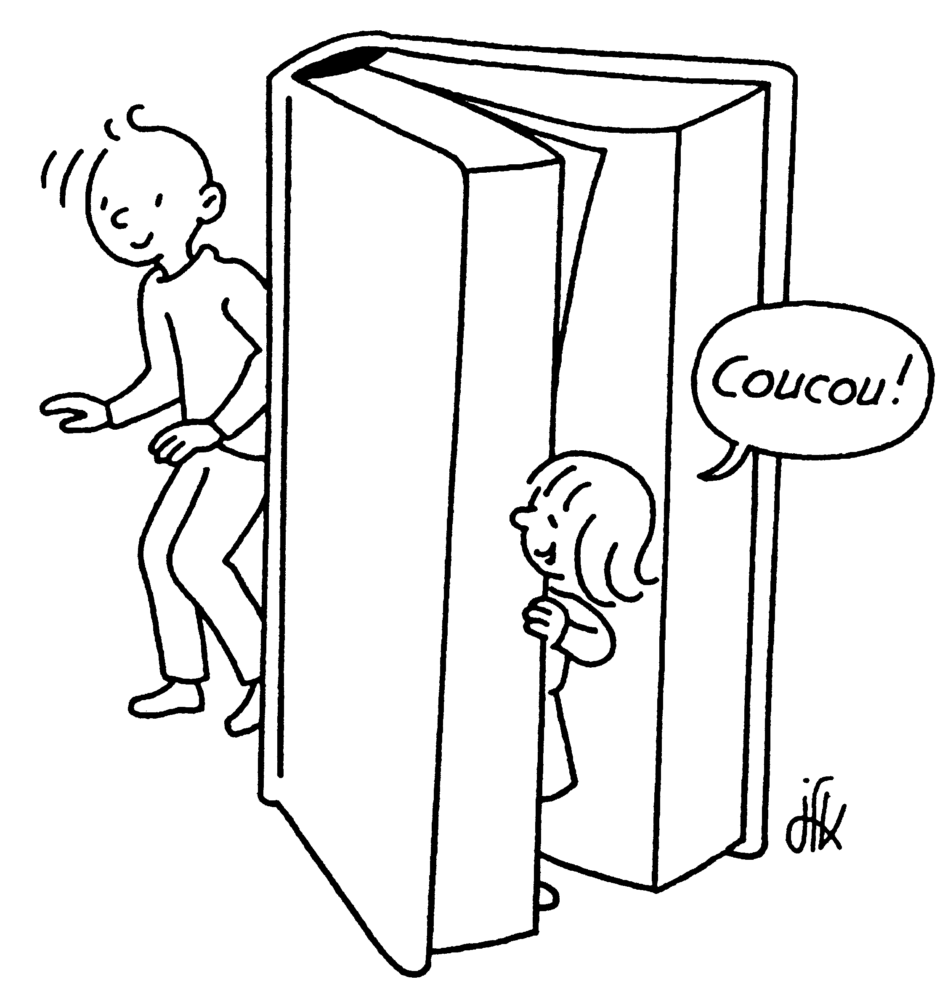
En ce temps-là, Jésus déclara :
« Amen, amen, je vous le dis :
celui qui entre dans l’enclos des brebis sans passer par la porte, mais qui escalade par un autre endroit, celui-là est un voleur et un bandit.
Celui qui entre par la porte, c’est le pasteur, le berger des brebis.
Le portier lui ouvre, et les brebis écoutent sa voix. Ses brebis à lui, il les appelle chacune par son nom, et il les fait sortir.
Quand il a poussé dehors toutes les siennes, il marche à leur tête, et les brebis le suivent, car elles connaissent sa voix.
Jamais elles ne suivront un étranger, mais elles s’enfuiront loin de lui,
car elles ne connaissent pas la voix des étrangers. »
Jésus employa cette image pour s’adresser aux pharisiens,
mais eux ne comprirent pas de quoi il leur parlait.
C’est pourquoi Jésus reprit la parole :
« Amen, amen, je vous le dis :Moi, je suis la porte des brebis.
Tous ceux qui sont venus avant moi sont des voleurs et des bandits ;
mais les brebis ne les ont pas écoutés.
Moi, je suis la porte. Si quelqu’un entre en passant par moi, il sera sauvé ;
il pourra entrer ; il pourra sortir et trouver un pâturage.
Le voleur ne vient que pour voler, égorger, faire périr.
Moi, je suis venu pour que les brebis aient la vie, la vie en abondance. »

Méditation :

Frères et sœurs, nous sommes libres ! Le Seigneur nous laisse libre de le suivre ou non !
Oui, il nous laisse libre d'entrer ou sortir et de trouver un pâturage, c'est à dire une Parole de Dieu nourrissante pour notre journée, pour notre vie.
Libre d'aller : ce n'est pas bien ce que nous vivons aujourd'hui. Mais peut être que notre liberté finie où commence celle de l'autre ! Elle respecte les consignes, nous fait peut être comprendre nos égoïsmes : « j'ai le droit d'aller où je veux, puisque j'en ai envie : » Quelle belle leçon de civisme, mais surtout de charité chrétienne de penser que l'autre est plus important que mes envies, que prendre soin de moi, c'est pour prendre soin de l'autre.

Ne sommes-nous pas les brebis et n'attendons-nous pas chaque matin que la porte de notre cœur s'ouvre grâce à une parole, un mot de l'évangile ?
Ne le voyez-vous pas ? « Il entre ! »
Que sa voix est bonne et nourrissante ! Nous la reconnaissons donc à quoi ? Elle est tendresse, amour et « résurrection », emprunte de gestes, de regards et de paroles qui nous font le suivre, Lui ! Le Sauveur ! Il marche à notre tête comme les brebis suivent le berger.

Dans cette liberté qui nous ait donné, allons-nous franchir la porte et sortir? Allons-nous passer par la croix qui est la porte d'entrée ou de sortie ? Voulons-nous être sauvés ?
Il ne s'agit pas de « prendre la porte » comme un professeur qui vous met dehors d'un cours, non, il s'agir de « passer la Porte » qui est le Christ : « Moi, je suis la Porte » nous dit-il.

Merci, Seigneur, de nous permettre de franchir la porte du sanctuaire, comme lorsque nous passons les différentes portes du sanctuaire de Lourdes : cela nous transporte dans un monde nouveau, transformant et silencieux. Notre cœur en est renouvelé et notre désir est de vivre une relation avec notre Seigneur, en prenant la Vierge Marie comme « Mère-portière ».

Frères et sœurs, que ressentez-vous en passant la porte de vos églises ?
Beaucoup de jeunes, n'ayant pas votre pratique de la messe, me disent souvent, qu'ils y entrent car c'est un lieu de silence , qu'ils s'y sentent bien. À nous de leur dire que la porte franchie, le silence est là pour mieux écouter notre Berger, Jésus, pour mieux écouter sa voix.
Il nous appelle par notre prénom. Il nous connaît !
Et nous, Connaissons-nous et reconnaissons-nous la voix du Berger, du Bon Pasteur ?
Si c'est le cas, joyeux, suivez-le en toute confiance : Jésus vous donne « la vie, la vie en abondance. »
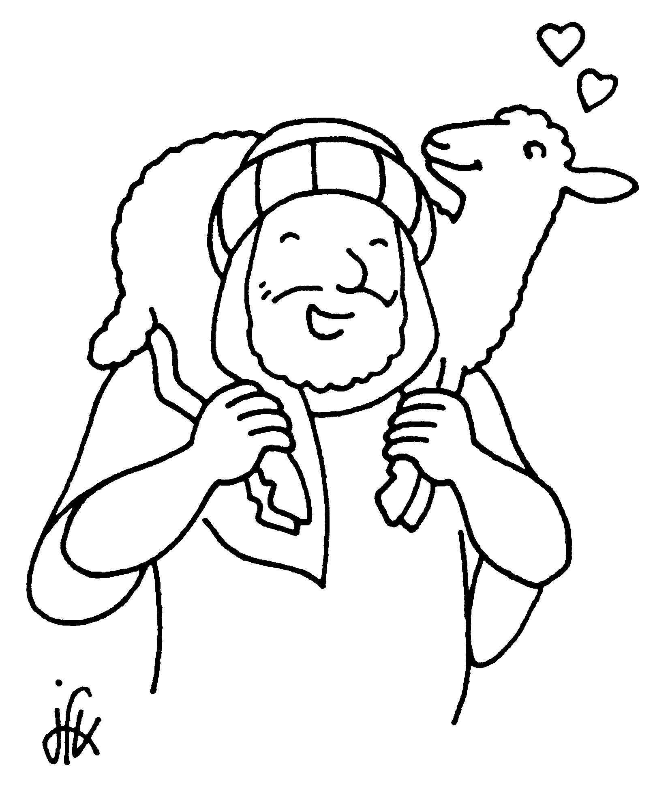
Père Patrick

